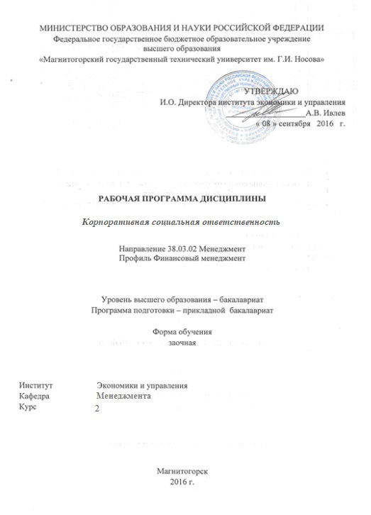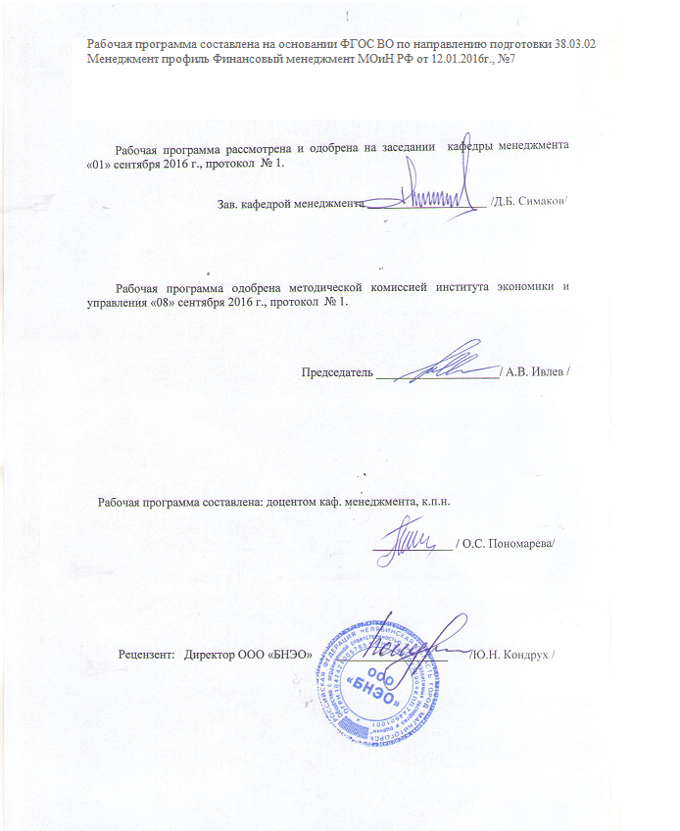
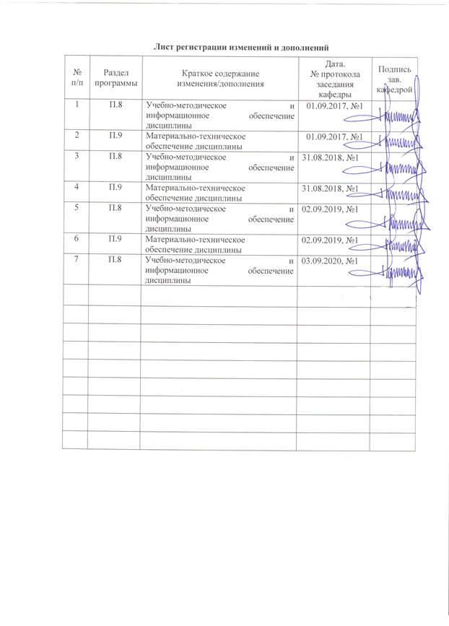
1 Цели освоения дисциплины (модуля)
Целями освоения дисциплины (модуля) «Корпоративная социальная ответственность» является формирование готовности к критическому осмыслению, обобщению и анализу явлений политической, экономической и социальной жизни, в том числе, в сфере формирования и развития корпоративной социальной ответственности.

2 Место дисциплины (модуля) в структуре образовательной программы
подготовки бакалавра
Дисциплина «Корпоративная социальная ответственность» входит в вариативную часть блока ФТД образовательной программы.
Для изучения дисциплины необходимы знания (умения, владения), сформированные в результате изучения дисциплин «Культурология и межкультурное взаимодействие», «Технология командообразования и саморазвития».
Знания (умения, владения), полученные при изучении данной дисциплины будут необходимы при изучении следующих дисциплин: «Менеджмент в малом бизнесе», «Экологический менеджмент» и др.

3 Компетенции обучающегося, формируемые в результате освоения
дисциплины (модуля) и планируемые результаты обучения
В результате освоения дисциплины (модуля) «Корпоративная социальная ответственность» обучающийся должен обладать следующими компетенциями:

Структурный  элемент  компетенции | Планируемые результаты обучения
ОК-5 способностью работать в коллективе, толерантно воспринимая социальные, этнические, конфессиональные и культурные различия
Знать | - основные теории и концепции взаимодействия людей в организации, включая вопросы мотивации, групповой динамики, командообразования, коммуникаций, лидерства и управления конфликтами  - сущность управления и развития организационной структуры  - особенности профессионального развития личности  - особенности профессионального управления кадрами  - теоретические основы поведения индивидуумов, групп и организации в целом  - закономерности и особенности поведения различных объектов и субъектов управления  - личностные и социально-психологические основы организационного поведения, способы разрешения конфликтных ситуаций  - основные принципы аудита человеческих ресурсов  типы организационной культуры и методы ее формирования
Уметь | - разработки и принятия управленческих решений  - применять способы и приемы совершенствования профессионального развития, организовывать деятельность по собственному профессиональному самосовершенствованию  - осуществлять поиск необходимой информации, воспринимать, анализировать, обобщать и систематизировать полученную информацию  - анализировать содержание процесса организационного поведения и организационных отношений  - анализировать особенности поведения конкретных объектов профессиональной деятельности, выявлять проблемы организационного поведения и обеспечивать их эффективное решение  - регулировать организационные отношения, социально-психологические проблемы и конфликтные ситуации  - диагностировать организационную культуру, выявлять ее сильные и слабые стороны человеческих ресурсов и осуществлять диагностику организационной культуры стороны, разрабатывать предложения по ее совершенствованию  - проводить аудит кадрового потенциала организации, прогнозировать и определять потребность организации в персонале, определять эффективные пути ее удовлетворения  - использовать различные методы оценки эффективности профессиональной деятельности государственных служащих и муниципальных служащих  разрабатывать мероприятия по мотивированию и стимулированию персонала организации.
Владеть | - навыками использования основных теорий мотивации, лидерства и власти для решения стратегических и оперативных управленческих задач  - методами, способами и приемами управления персоналом  - методами анализа, способами получения и обобщения информации об организации, навыками самоорганизации и самостоятельной работы  - навыками конструктивного делового общения (переговоры, совещания и др.)  - навыками разрешения конфликтных ситуаций, снятия индивидуальных и организационных стрессов  - современными технологиями эффективного влияния на индивидуальное, групповое поведение в организации  - инструментами развития сотрудников через оценку результатов их деятельности и планирование карьеры, обеспечение возможности для повышения образования и роста
ПК-17 способностью оценивать экономические и социальные условия осуществления предпринимательской деятельности, выявлять новые рыночные возможности и формировать новые бизнес-модели
Знать | - принципы развития и закономерности функционирования организации в России  - исторически обусловленные особенности организации и функционирования ее системы управления в современной России  - содержание проектирования организационных структур  - стратегические принципы управления человеческими ресурсами организации
Уметь | - проводить количественный и качественный анализ организационных структур управления  - проектировать организационные структуры  - формулировать цели организации и определять направления организационных действий в организациях  - применять современные методики  - осуществлять макро- и микроанализ организаций в их развитии и взаимодействии с окружающей средой  - анализировать внешнюю и внутреннюю среду организации, выявлять ее ключевые элементы и оценивать их влияние на организацию  - организовывать групповые и экспертные методы разработки и принятия управленческих решений  - характеризовать специфику инструментов и технологий регулирующего воздействия при реализации управленческого решения и консалтинговых услуг, инновационных процессов в организации  - планировать и осуществлять мероприятия, распределять полномочия с учетом личной ответственности за осуществляемые мероприятия  - самостоятельно осуществлять целеполагание в рамках должностных обязанностей и инструкций
Владеть | - современными методами управления человеческими ресурсами  - навыками оценки эффективности управления персоналом  - навыками целостного подхода к анализу организационных проблем  - практическими методами разработки и принятия управленческих решений  - навыками поиска, обработки и анализа информации, необходимой для подготовки и обоснования управленческих решений в области ксо  - навыками распределения и делегирования полномочий с учетом личной ответственности за осуществляемые мероприятия

4 Структура и содержание дисциплины (модуля)
Общая трудоемкость дисциплины составляет 1 зачетных единиц 36 акад. часов, в том числе:
– контактная работа – 2,4 акад. часов:
– аудиторная – 2 акад. часов;
– внеаудиторная – 0,4 акад. часов
– самостоятельная работа – 29,7 акад. часов;
– подготовка к зачету – 3,9 акад. часа

Раздел/ тема  дисциплины | Курс | Аудиторная  контактная работа  (в акад. часах) |  |  | Самостоятельная работа (в акад. часах) | Вид самостоятельной  работы | Форма текущего контроля успеваемости и  промежуточной аттестации | Код и структурный  элемент  компетенции
Раздел/ тема  дисциплины | Курс | лекции | лаборат.  занятия | практич. занятия
- Понятие, содержание, принципы корпоративной социальной ответственности | 2 |  |  |  | 4 | самостоятельное изучение учебной литературы; работа с электронными библиотеками | Текущий контроль успеваемости | ОК-5-зув ПК-17-зув
- Тенденции развития социально-ответственного бизнеса: зарубежный и отечественный опыт | 2 |  |  |  | 4 | самостоятельное изучение учебной литературы; работа с электронными библиотеками | Текущий контроль успеваемости | ОК-5-зув ПК-17-зув
- Формирование корпоративной социальной ответственности в рамках концепции устойчивого развития | 2 |  |  |  | 5 | самостоятельное изучение учебной литературы; работа с электронными библиотеками | Текущий контроль успеваемости | ОК-5-зув ПК-17-зув
- Стандарты и инициативы в сфере корпоративной социальной ответственности | 2 |  |  |  | 6 | самостоятельное изучение учебной литературы; работа с электронными библиотеками | Текущий контроль успеваемости | ОК-5-зув ПК-17-зув
- Интеграция социальной ответственности в управление организацией | 2 |  |  |  | 10,7 | самостоятельное изучение учебной литературы; работа с электронными библиотеками | Текущий контроль успеваемости | ОК-5-зув ПК-17-зув
- Корпоративная нефинансовая отчетность | 2 | 2/2И |  |  |  | самостоятельное изучение учебной литературы; работа с электронными библиотеками | Текущий контроль успеваемости | ОК-5-зув ПК-17-зув
Итого по дисциплине |  | 2/2И |  |  | 29,7 | самостоятельное изучение учебной литературы; работа с электронными библиотеками | зачет | ОК-5-зув ПК-17-зув

5 Образовательные и информационные технологии
В процессе преподавания дисциплины применяются традиционная и модульно-компетентностная технологии.
Лекции проходят как в традиционной форме, так и форме проблемных лекций и лекций визуализаций. Студентам предлагаются опорные конспекты, а затем происходит развертывание или краткое комментирование просматриваемых визуальных материалов. При проведении проблемных лекций новое знание студентам вводится через проблемность вопроса, задачи или ситуации.
Лекционный материал закрепляется в форме практических занятий. При проведении практических занятий используется методы интерактивного обучения, такие как работа в команде, направленная на решение общей задачи; деловых игр, позволяющих студентам имитировать реальную профессиональную деятельность; case-study - анализ реальных проблемных ситуаций, имевших место в соответствующей области профессиональной деятельности, и поиск вариантов лучших решений.
Самостоятельная работа стимулирует студентов к самостоятельной проработке тем в процессе написания рефератов, выполнения индивидуальных заданий, в процессе подготовки к практическим занятиям и итоговой аттестации.

6 Учебно-методическое обеспечение самостоятельной работы обучающихся
По дисциплине «Корпоративная социальная ответственность» предусмотрена самостоятельная работа обучающихся.

Примерный перечень и содержание тем практических заданий для самостоятельной подготовки по разделам дисциплины
Тема 1. Понятие, содержание, принципы корпоративной социальной ответственности
Понятие «ответственность» как обязанность и готовность субъекта отвечать за совершенные действия и их последствия, аспекты социальной ответственности организации, основные составляющие концепции корпоративной социальной ответственности, корпоративная социальная ответственность как политика и концепция стратегического развития компаний.
Тема 2. Тенденции развития социально-ответственного бизнеса: зарубежный и отечественный опыт
Зарождение концепции социальной ответственности бизнеса к концу XIX – началу XX века, правовая основа современной концепции социально-ответственного поведения бизнеса, Глобальный договор ООН, концепция устойчивого развития, масштабы социальной активности современных компаний.
Тема 3. Формирование корпоративной социальной ответственности в рамках концепции устойчивого развития
Модели корпоративной социальной ответственности: зарубежный опыт, источники корпоративной социальной ответственности, концепция корпоративного гражданства и корпоративной устойчивости, развитие корпоративной социальной ответственности в России: правовая платформа.
Тема 4. Стандарты и инициативы в сфере корпоративной социальной ответственности
Социальная хартия бизнеса, Меморандум о принципах социальной ответственности, Международный Стандарт ISO 26000, Глобальная инициатива по отчётности Global Reporting Initiative, Национальный форум корпоративной социальной ответственности, Руководство РСПП по социальной ответственности и нефинансовой отчетности.
Тема 5. Интеграция социальной ответственности в управление организацией
Руководство по принципам, основным темам, проблемам и способам интеграции социально ответственного поведения в деятельность организации, принципы и показатели социальной отчетности в экономической, социальной, экологической сфере ответственности.
Тема 6. Корпоративная нефинансовая отчетность
Формализация требований в области корпоративной ответственности, универсальные подходы к подготовке отчётов, принципы и показатели отчетности российских предприятий в социальной сфере ответственности, перечень тем, которые охватываются понятием «корпоративная социальная ответственность».

Примерные вопросы и задания по теме «Формирование корпоративной социальной ответственности в рамках концепции устойчивого развития»:
- Что такое корпоративная социальная ответственность: проявление свободы воли или нравственный долг?
- Роль бизнеса и менеджмента в современном обществе.
- В чем заключается основная идея Концепции устойчивого развития?
- Почему собственники заинтересованы в общественном признании и уважении?
- Как бизнес влияет на формирование нравственной культуры общества?
- В чем заключается отечественная специфика КСО?

Практические задания.
- Дайте определение «устойчивой организации», рассмотрев его в контексте Концепции устойчивого развития.
- Написать эссе на одну из предложенных тем: «Роль бизнеса в современном обществе» или «Бизнес и общество – противостояние или взаимовыгодный союз?».

Примерные вопросы и задания по теме «Тенденции развития социально-ответственного бизнеса: зарубежный и отечественный опыт»
- Каковы формы и способы взаимодействия бизнеса и общества?
- В чем заключается стадия «служения» (благотворительность, филантропия)? Каковы ее результаты?
- Типология корпоративной социальной ответственности.

Практические задания.
- Существует три варианта поведения компании в едином поле социальной ответственности: реактивный, проактивный, интреактивный. На конкретных примерах покажите существенную разницу между этими подходами.
- Дайте ответ на вопрос: Как связаны с реализацией социальной политики составляющие основной деятельности компании:
- Общая политика стратегия
- Организация труда и производственный процесс;
- Закупки и управление поставками;
- Сбыт и продажа товара;
- Маркетинг и отношения с клиентами;
- Развитие человеческих ресурсов и трудовые отношения;
- Финансовое управление и отношения с инвесторами;
- Отношения с властью;
- Отношения с другими заинтересованными сторонами.

Самостоятельная контрольная работа
ОЦЕНКА СООТВЕТСТВИЯ ДЕЯТЕЛЬНОСТИ ОРГАНИЗАЦИИ ПРИНЦИПАМ СОЦИАЛЬНОЙ ОТВЕТСТВЕННОСТИ МЕЖДУНАРОДНОГО СТАНДАРТА ISO 26000:2010

Раздел I.ХАРАКТЕРИСТИКА ОРГАНИЗАЦИИ
1) Характеристика операций и масштаба организации;
— рынки и регионы ее деятельности
— цепочка создания стоимости
— характеристики персонала организации, включая работников, привлеченных на условиях подряда;
2) Миссия, видение, ценности, принципы и кодекс поведения организации;
3) Основные социальные, экологические и экономические аспекты деятельности компании;
4) Результативность организации в области социальной ответственности за предыдущие периоды;
5) Озабоченность внутренних и внешних заинтересованных сторон, относящаяся к социальной ответственности;
6) Структуры и характер принятия решений в организации;
7) Секторальные организации, в которых участвует организация, деятельность которых имеет отношение к социальной ответственности;
8) Кодексы в сфере социальной ответственности, к которым присоединилась организация

Раздел II. ИНТЕГРАЦИЯ СОЦИАЛЬНОЙ ОТВЕТСТВЕННОСТИ В УПРАВЛЕНИЕ ОРГАНИЗАЦИИ

1) организационное управление;
Степень внедрения во все сферы управления, цели и обязательства в сфере КСО
2) права человека;
Признание и защита гражданских и политических прав, экономических, социальных и культурных прав - права на труд, пищу, максимально достижимый уровень здоровья, образование, социальную защиту.
3) трудовые практики;
Взаимоотношения организации со своими непосредственными работниками и ответственность, которую организация несет за принадлежащие ей или контролируемые ею рабочих места - вопросы найма и повышения; перевода или перемещения трудящихся на другие места; прекращения трудовых отношений; обучения и повышения навыков; охрана труда, безопасность на рабочем месте; а также любые политики или практики, влияющие на условия труда, в частности, рабочее время и оплату труда.
4) окружающая среда;
Решения и деятельность организации связанные с воздействием на окружающую среду - использование организацией ресурсов, образование загрязнений окружающей среды и отходов, воздействие деятельности организации на природные местообитания.
5) добросовестные деловые практики;
Этичное поведение при взаимодействии с другими организациями. - взаимоотношения между организациями и государственными органами, партнерами, поставщиками, подрядчиками, клиентами и конкурентами.
6) проблемы, связанные с потребителями;
Предоставление образования и достоверной информации, использование добросовестной, прозрачной и полезной маркетинговой информации, способствование устойчивому потреблению, минимизация рисков при использовании продуктов и услуг.
7) участие в [жизни] сообществ и их развитие.
Члены сообщества, затрагиваемые воздействием организации на территории постоянного проживания или на какой-либо географической территории в непосредственной территориальной близости от площадок организации или в пределах территории, [на которую распространяется] воздействие организации.

7 Оценочные средства для проведения промежуточной аттестации
а) Планируемые результаты обучения и оценочные средства для проведения промежуточной аттестации:
Структурный элемент  компетенции | Планируемые результаты обучения | Оценочные средства
ПК-17 способностью оценивать экономические и социальные условия осуществления предпринимательской деятельности, выявлять новые рыночные возможности и формировать новые бизнес-модели
Знать | - принципы развития и закономерности функционирования организации в России  - исторически обусловленные особенности организации и функционирования ее системы управления в современной России  - содержание проектирования организационных структур  - стратегические принципы управления человеческими ресурсами организации | - Структура отраслевых социальных инвестиций  - Культура производства и возможные противоречия между социальными обязательствами и коммерческой целесообразностью  - Самооценка выполнения социальных обязательств  - Внешняя оценка выполнения социальных обязательств  - Предпосылки для развития движения в области социальной ответственности  - Причины появления стандарта «Социальной ответственности»  - Стратегические цели стандарта «Социальной ответственности»  - Область применения стандарта «Социальной ответственности»  - Основные требования стандарта «Социальной ответственности»  - Социальные права персонала  - Охрана окружающей среды  - Экономное расходование ресурсов  - Поддержка местного сообщества  - Менеджмент в области социальной ответственности  - Роль стандарта КСО в развитии движения социальной ответственности  - Стороны организации, заинтересованные в реализации социальных программ  - Система ценностей организации  - Формирование механизмов реализации системы ценностей организации  - Принципы формирования системы менеджмента социальной ответственности организации  - Этапы разработки и внедрения системы менеджмента социальной ответственности организации
Уметь | - проводить количественный и качественный анализ организационных структур управления  - проектировать организационные структуры  - формулировать цели организации и определять направления организационных действий в организациях сферы государственного и муниципального управления  - применять современные методики кадрового администрирования  - осуществлять макро- и микроанализ организаций в их развитии и взаимодействии с окружающей средой  - анализировать внешнюю и внутреннюю среду организации, выявлять ее ключевые элементы и оценивать их влияние на организацию  - организовывать групповые и экспертные методы разработки и принятия управленческих решений  - характеризовать специфику инструментов и технологий регулирующего воздействия при реализации управленческого решения и консалтинговых услуг, инновационных процессов в организации  - планировать и осуществлять мероприятия, распределять полномочия с учетом личной ответственности за осуществляемые мероприятия  - самостоятельно осуществлять целеполагание в рамках должностных обязанностей и инструкций  - сравнивать и сопоставлять зарубежный и российский опыт модернизации государственных институтов, проведения административных реформ, формирования и реформирования государственной службы | Практические задания:  - выявить принципы, основные темы, проблемы и способы интеграции социально ответственного поведения в управление организацией (на примере)  - рассмотреть показатели социальной отчетности организации (на примере) в экономической, социальной, экологической сфере ответственности
Владеть | - современными методами управления человеческими ресурсами  - навыками оценки эффективности управления персоналом  - навыками целостного подхода к анализу организационных проблем  - практическими методами разработки и принятия управленческих решений  - навыками поиска, обработки и анализа информации, необходимой для подготовки и обоснования службе управленческих решений в области кадровой политики и кадрового аудита  - навыками распределения и делегирования полномочий с учетом личной ответственности за осуществляемые мероприятия | Задание.  Выполнить сравнительный анализ показателей:  - Международный Стандарт ISO 26000,  - Глобальная инициатива по отчётности Global Reporting Initiative,  - Руководство РСПП по социальной ответственности и нефинансовой отчетности.
ОК-5 способностью работать в коллективе, толерантно воспринимая социальные, этнические, конфессиональные и культурные различия
Знать | - основные теории и концепции взаимодействия людей в организации, включая вопросы мотивации, групповой динамики, командообразования, коммуникаций, лидерства и управления конфликтами  - сущность управления и развития организационной структуры  - особенности профессионального развития личности  - особенности профессионального управления кадрами  - теоретические основы поведения индивидуумов, групп и организации в целом  - закономерности и особенности поведения различных объектов и субъектов управления  - личностные и социально-психологические основы организационного поведения, способы разрешения конфликтных ситуаций  - основные принципы аудита человеческих ресурсов  - типы организационной культуры и методы ее формирования | - Понятие социальной ответственности, её смысл при любых преобразованиях общества  - Структуры, несущие социальную ответственность  - Обязанности и обязательства структур, несущих социальную ответственность  - Принципы социальной ответственности  - Условия восприятия принципов корпоративной социальной ответственности в России  - Понятие осознанной социальной ответственности  - Критерии выполнения социальных обязательств в области социальных гарантий персонала  - Критерии выполнения социальных обязательств в области охраны труда и здоровья  - Критерии выполнения социальных обязательств в области охраны окружающей среды и ресурсосбережения  - Критерии выполнения социальных обязательств в области поддержки местного сообществаИнструменты реализации программ корпоративной социальной ответственности  - Интеграция социально-значимых аспектов с другими системами менеджмента  - Отрасли и рынки, участникам которых нет смысла участвовать в реализации движения по социальной ответственности  - Критика концепции социальной ответственности  - Перспективы развития движения в области социальной ответственности  - Проблемы участия организаций среднего и малого бизнеса в развитии движения социальной ответственности  - Развитие движения в области социальной ответственности – инструмент повышения качества жизни  - Идеология социоцентризма и пост-рациональной экономики  - Роль органов власти и общественности в развитии движения в области социальной ответственности  - Рекомендации по развитию движения в области социальной ответственности для России  - Существенные требования стандарта «Социальная ответственность»  - Современные подходы к КСО.  - Характеристика основных групп заинтересованных сторон (стейкхолдеров) и их роль в деятельности компании.
Уметь | - организовывать работу команды в процессе разработки и принятия управленческих решений  - применять способы и приемы совершенствования профессионального развития, организовывать деятельность по собственному профессиональному самосовершенствованию  - осуществлять поиск необходимой информации, воспринимать, анализировать, обобщать и систематизировать полученную информацию  - анализировать содержание процесса организационного поведения и организационных отношений  - анализировать особенности поведения конкретных объектов профессиональной деятельности, выявлять проблемы организационного поведения и обеспечивать их эффективное решение  - регулировать организационные отношения, социально-психологические проблемы и конфликтные ситуации  - диагностировать организационную культуру, выявлять ее сильные и слабые стороны человеческих ресурсов и осуществлять диагностику организационной культуры стороны, разрабатывать предложения по ее совершенствованию  - проводить аудит кадрового потенциала организации, прогнозировать и определять потребность организации в персонале, определять эффективные пути ее удовлетворения  - использовать различные методы оценки эффективности профессиональной деятельности государственных служащих и муниципальных служащих  - разрабатывать мероприятия по мотивированию и стимулированию персонала организации. | Практическое задание 1.  Оценить процесс интеграции социальной ответственности в управление организацией (на примере), используя:  - руководство по принципам, основным темам, проблемам и способам интеграции социально ответственного поведения в деятельность организации  - принципы и показатели социальной отчетности в экономической, социальной, экологической сфере ответственности.  Практические задания:  - Раскрыть понятие «ответственность» как обязанность и готовность субъекта отвечать за совершенные действия и их последствия  - Выявить аспекты социальной ответственности организации  - Показать основные составляющие концепции корпоративной социальной ответственности  - Корпоративная социальная ответственность как политика и концепция стратегического развития компаний
владеть | - навыками использования основных теорий мотивации, лидерства и власти для решения стратегических и оперативных управленческих задач  - методами, способами и приемами управления персоналом  - методами анализа, способами получения и обобщения информации об организации, навыками самоорганизации и самостоятельной работы  - навыками конструктивного делового общения (переговоры, совещания и др.)  - навыками разрешения конфликтных ситуаций, снятия индивидуальных и организационных стрессов  - современными технологиями эффективного влияния на индивидуальное, групповое поведение в организации  - инструментами развития сотрудников через оценку результатов их деятельности и планирование карьеры, обеспечение возможности для повышения образования и роста | Задание 1.  Существует три варианта поведения компании в едином поле социальной ответственности: реактивный, проактивный, интреактивный. На конкретных примерах покажите существенную разницу между этими подходами.  Задание 2.  Дайте ответ на вопрос: Как связаны с реализацией социальной политики составляющие основной деятельности компании:  - Общая политика стратегия  - Организация труда и производственный процесс;  - Закупки и управление поставками;  - Сбыт и продажа товара;  - Маркетинг и отношения с клиентами;  - Развитие человеческих ресурсов и трудовые отношения;  - Финансовое управление и отношения с инвесторами;  - Отношения с властью;  - Отношения с другими заинтересованными сторонами.  Задание 3.  Дайте определение «устойчивой организации», рассмотрев его в контексте Концепции устойчивого развития.  Задание 4.  Написать эссе на одну из предложенных тем: «Роль бизнеса в современном обществе» или «Бизнес и общество – противостояние или взаимовыгодный союз?»

б) Порядок проведения промежуточной аттестации, показатели и критерии оценивания:
Промежуточная аттестация по дисциплине «Корпоративная социальная ответственность» предполагает выполнение контрольной работы, что позволяет оценить уровень усвоения обучающимися знаний и степень сформированности умений и владений, проводится в форме зачета.
Зачет по данной дисциплине проводится по результатам текущего контроля успеваемости.
Показатели и критерии оценивания зачета:
– на оценку «зачтено» – обучающийся демонстрирует сформированность компетенций - знание учебного материала, навыки выполнения практические заданий, умение оперировать знаниями и навыками
– на оценку «не зачтено» – обучающийся не может показать знания на уровне воспроизведения и объяснения информации, не может показать интеллектуальные навыки решения простых задач.
Примерный перечень вопросов для подготовки к зачету:
1. Понятие социальной ответственности, её смысл при любых преобразованиях общества
2. Структуры, несущие социальную ответственность
3. Обязанности и обязательства структур, несущих социальную ответственность
4. Принципы социальной ответственности
5. Условия восприятия принципов корпоративной социальной ответственности в России
6. Понятие осознанной социальной ответственности
8. Критерии выполнения социальных обязательств в области социальных гарантий персонала
9. Критерии выполнения социальных обязательств в области охраны труда и здоровья
10. Критерии выполнения социальных обязательств в области охраны окружающей среды и ресурсосбережения
11. Критерии выполнения социальных обязательств в области поддержки местного сообщества
12. Виды затрат на деятельность в области осознанной КСО
13. Структура отраслевых социальных инвестиций
14. Культура производства и возможные противоречия между социальными обязательствами и коммерческой целесообразностью
16. Самооценка выполнения социальных обязательств
17. Внешняя оценка выполнения социальных обязательств
18. Предпосылки для развития движения в области социальной ответственности
19. Причины появления стандарта «Социальной ответственности»
20. Стратегические цели стандарта «Социальной ответственности»
21. Область применения стандарта «Социальной ответственности»
22. Основные требования стандарта «Социальной ответственности»
23. Социальные права персонала
24. Охрана окружающей среды
25. Экономное расходование ресурсов
26. Поддержка местного сообщества
27. Менеджмент в области социальной ответственности
28. Роль стандарта КСО в развитии движения социальной ответственности
29. Стороны организации, заинтересованные в реализации социальных программ
30. Система ценностей организации
31. Формирование механизмов реализации системы ценностей организации
32. Принципы формирования системы менеджмента социальной ответственности организации
33. Этапы разработки и внедрения системы менеджмента социальной ответственности организации
34. Инструменты реализации программ корпоративной социальной ответственности
35. Интеграция социально-значимых аспектов с другими системами менеджмента
36. Отрасли и рынки, участникам которых нет смысла участвовать в реализации движения по социальной ответственности
37. Критика концепции социальной ответственности
38. Перспективы развития движения в области социальной ответственности
39. Проблемы участия организаций среднего и малого бизнеса в развитии движения социальной ответственности
40. Развитие движения в области социальной ответственности – инструмент повышения качества жизни
41. Идеология социоцентризма и пост-рациональной экономики
42. Роль органов власти и общественности в развитии движения в области социальной ответственности
43. Рекомендации по развитию движения в области социальной ответственности для России
44. Существенные требования стандарта «Социальная ответственность»
45. Современные подходы к КСО.
46. Характеристика основных групп заинтересованных сторон (стейкхолдеров) и их роль в деятельности компании.
47. Определение понятий «социальная ответственность бизнеса» и «корпоративная социальная ответственность».
48. Сравнительный анализ концепции социальной ответственности и социального реагирования.
49. Роль «этичных инвестиций» в повышении уровня инвестиционной привлекательности компании
50. Оценка деятельности корпорации «этическими инвесторами»
51. Этические индексы
52. Характеристика концепции социального маркетинга и корпоративного гражданства в развитых рыночных экономиках
53. Особенности развития концепции КСО в России
54. Опыт внедрения концепции КСО отечественными компаниями
55. Партнерство с некоммерческими организациями как способ повышения социальной ответственности российского бизнеса
56. Роль социальных программ в формировании положительной деловой репутации корпораций: зарубежная и отечественная практика
57. Основные формы результата социального инвестирования
58. Оценка возврата по инвестициям, интегрированная система аудита корпоративной устойчивости
59. Построение индексов социальных инвестиций
60. Структура социального стратегического альянса и его стадии жизненного цикла
61. Отношения между корпорацией и окружающей средой
62. Основные стандарты и инициативы в сфере КСО
63. Особенности составления нефинансовой отчетности
64. Сущность, основные функции и задачи социального аудита
65. Государственно-частное партнерство как эффективный инструмент внедрения инновационных и социально-ориентированных подходов в экономике

8 Учебно-методическое и информационное обеспечение дисциплины (модуля)
а) Основная литература:
- Майорова, Т. В. Социальная ответственность и нефинансовая отчетность : учебное пособие / Т. В. Майорова ; МГТУ. - Магнитогорск : МГТУ, 2017. - 1 электрон. опт. диск (CD-ROM). - URL: https://magtu.informsystema.ru/uploader/fileUpload?name=2742.pdf&show=dcatalogues/1/1132686/2742.pdf&view=true (дата обращения: 04.10.2019). - Макрообъект. - Текст : электронный.
б) Дополнительная литература:
- Майорова, Т. В. Оценка эффективности экологического менеджмента : учебное пособие / Т. В. Майорова ; МГТУ. - Магнитогорск : МГТУ, 2018. - 1 электрон. опт. диск (CD-ROM). - URL: https://magtu.informsystema.ru/uploader/fileUpload?name=3589.pdf&show=dcatalogues/1/1515245/3589.pdf&view=true (дата обращения: 04.10.2019). - Макрообъект. - Текст: электронный. - ISBN 978-5-9967-1111-6.
- Майорова, Т. В. Производственный менеджмент : учебное пособие / Т. В. Майорова, О. С. Пономарева ; МГТУ. - Магнитогорск : МГТУ, 2014. - 1 электрон. опт. диск (CD-ROM). - Загл. с титул. экрана. - URL: https://magtu.informsystema.ru/uploader/fileUpload?name=1347.pdf&show=dcatalogues/1/1123799/1347.pdf&view=true (дата обращения: 14.05.2020). - Макрообъект. - Текст : электронный. - Сведения доступны также на CD-ROM.
в) Методические указания:
1. Пономарева, О. С. Экономика и управление производством : практикум / О. С. Пономарева, С. В. Куликов ; МГТУ. - Магнитогорск : МГТУ, 2015. - 1 электрон. опт. диск (CD-ROM). - Загл. с титул. экрана. - URL: https://magtu.informsystema.ru/uploader/fileUpload?name=1265.pdf&show=dcatalogues/1/1123443/1265.pdf&view=true (дата обращения: 14.05.2020). - Макрообъект. - Текст : электронный. - Сведения доступны также на CD-ROM.
г) Программное обеспечение и Интернет-ресурсы:
Программное обеспечение

Наименование ПО | № договора | Срок действия лицензии
MS Office 2007 Professional | № 135 от 17.09.2007 | бессрочно
FAR Manager | свободно распространяемое ПО | бессрочно
MS Windows 7 Professional(для классов) | Д-1227-18 от 08.10.2018 | 11.10.2021
7 Zip | свободно распространяемое | бессрочно

Интернет ресурсы
- Национальная информационно-аналитическая система – Российский индекс научного цитирования (РИНЦ). - URL: https://elibrary.ru/projest_risc.asp.
- Поисковая система Академия Google (Google Scholar). - URL: https://scholar.google.ru/.
- Информационная система – Единое окно доступа к информационным ресурсам. - URL: http://window.edu.ru/.

9 Материально-техническое обеспечение дисциплины (модуля)
Материально-техническое обеспечение дисциплины включает:
Учебные аудитории для проведения дистанционных занятий лекционного типа : Стол компьютерный, стол письменный, стул офисный, документ-камера Epson, источник бесперебойного питания POWERCOMIMD-1500AP , камера высокого разрешения, компьютер персональный (тип6), проектор ViewSonicPJD7526W, спикерфон настольный Calisto-620 Plantronics, веб-камера LogiteachC920, система акустическая настольная, стереогарнитура (микрофон с шумоподавлением), экраннастенныйDigis Optimal-C MW DSOC-11032*2
Учебные аудитории для проведения практических занятий, групповых и индивидуальных консультаций, текущего контроля и промежуточной аттестации: Стол компьютерный, стол письменный, стул офисный, документ-камера Epson, источник бесперебойного питания POWERCOMIMD-1500AP , камера высокого разрешения, компьютер персональный (тип6), проектор ViewSonicPJD7526W, спикерфон настольный Calisto-620 Plantronics, веб-камера LogiteachC920, система акустическая настольная, стереогарнитура (микрофон с шумоподавлением), экраннастенныйDigis Optimal-C MW DSOC-11032*2
Помещения для самостоятельной работы обучающихся: Персональные компьютеры с пакетом MS Office, выходом в Интернет и с доступом в электронную информационно-образовательную среду университета
Помещение для хранения и профилактического обслуживания учебного оборудования: Стеллажи для хранения учебно-наглядных пособий и учебно-методической документации.

